Познавательный материал для родителей на тему:
«Звук и буква Ц. Знакомимся, играя».
(подготовила учитель-логопед Тишко Л.Б. гр.11)

Если слишком шумят дети, мы им скажем: Ц! Это звук тишины.
Рассмотрим перед зеркалом артикуляцию звука Ц :
губки в улыбке; зубки сближены, но не сомкнуты; передняя часть язычка сначала смыкается с верхними зубками, затем образуется щель между ними; сильная короткая воздушная струя идет по язычку.
Произнесем звук Ц, убедимся, что он не тянется, не поется, потому что встречает преграду ( мешают зубы, язык), поэтому называется согласный звук. Он глухой, горлышко «молчит» (проверить!), можно закрыть уши руками при произнесении звука Ц: голоса не слышно.
Звук Ц всегда твердый, обозначаем синей карточкой.
Задания на развитие фонематического слуха: (взрослый произносит «сломанное» слово, ребенок – правильное):
1. Закончить слово звуком [Ц]:
дворе..., молоде..., жиле..., певе..., плове..., ледене..., продаве..., бегле…
2. Закончить слово слогом ЦА:
мельни..., води..., певи..., кури..., ули..., больни...

3. «Починить» слова:

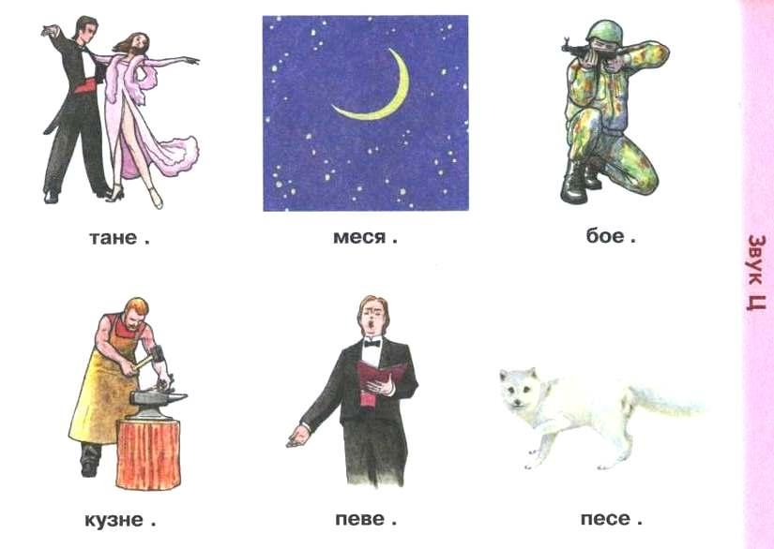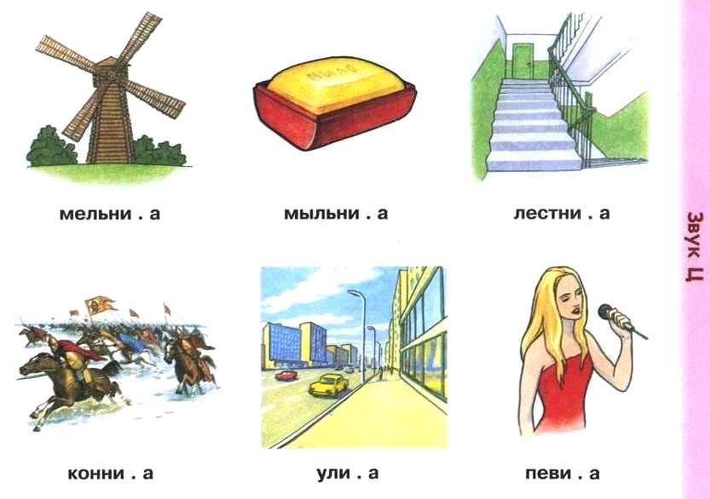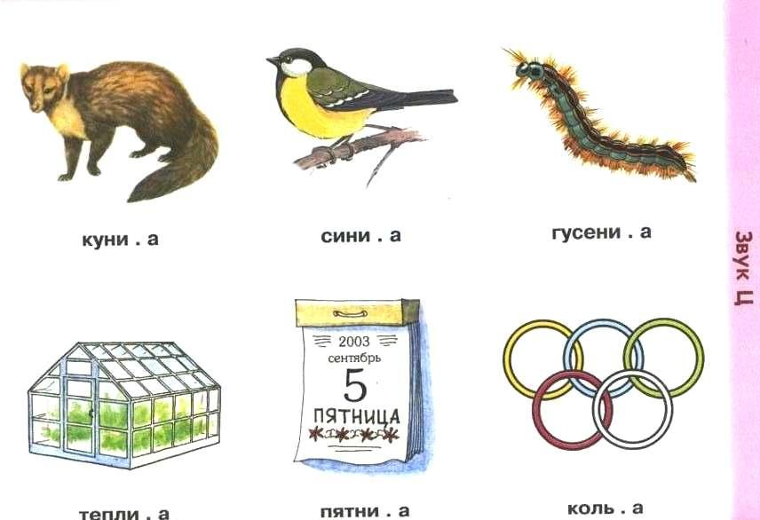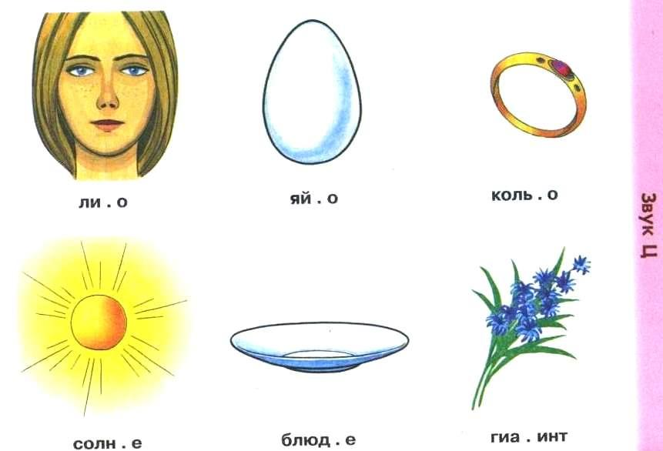

Упражнения на развитие лексико-грамматической стороны речи:
1. «Один — много» — упражнение в словообразовании (обратить внимание ребенка на изменение последнего слога в словах):
Курица — курицы, мельница — ..., больница — ..., рукавица — ..., пуговица — ..., луковица — ..., граница — ..., теплица - …

2. «Большой — маленький» — упражнение в словообразовании (обратить внимание ребенка на появление звука [Ц] в новом слове):
Дерево — деревце, блюдо — ..., болото — ..., зеркало — ..., тело — ..., масло — ..., дело — ..., мыло — ...

3. «Назови женскую профессию» — упражнение в словообразовании (обратить внимание ребенка на появление звука [Ц] в новом слове):
Учитель — учительница, воспитатель — ..., писатель — ..., художник — ..., охотник — ..., укротитель — ..., писатель - …

4. «Во что положим?» — упражнение в словообразовании (обратить внимание ребенка на появление звука [Ц] в новом слове):
Вафли положим в вафельницу, хлеб — ..., конфеты — ..., пепел — ..., мыло — ..., салат - …, обувь - …

5. «Назови, кто это» (обратить внимание ребенка на появление звука [Ц] в новом слове):
В пехоте служит пехотинец, ходит по канату..., подковывает лошадей..., продает..., поет..., плавает..., борется...

6.Отгадать загадки, назвать первый звук в отгадке, разделить слова-отгадки на слоги, составить с ними предложения.
Нарядные сестренки весь день гостей встречают, медом угощают. (Цветы)
Явился в желтой шубке, прощайте, две скорлупки. (Цыпленок)

7.Отгадать загадки, назвать последний звук в отгадках, разделить слова-отгадки на слоги, составить с ними предложения.
На грядке длинный и зеленый, а в кадке желтый и соленый. (Огурец)
На гору бегом, с горы кувырком. (Заяц)

На письме согласный глухой всегда твердый звук «Ц» обозначим буквой:

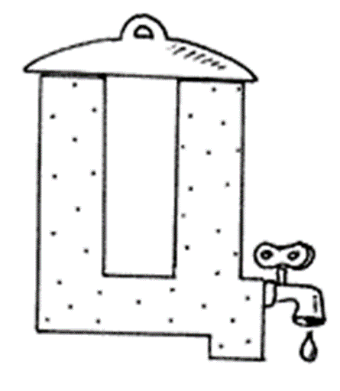
Буква Ц: внизу крючок, точно с краником бачок.

